Муниципальное Бюджетное Дошкольное Образовательное Учреждение
детский сад «Сказка»

«Развитие творческих способностей детей дошкольного возраста через нетрадиционные формы изобразительной деятельности:
теоретические аспекты»

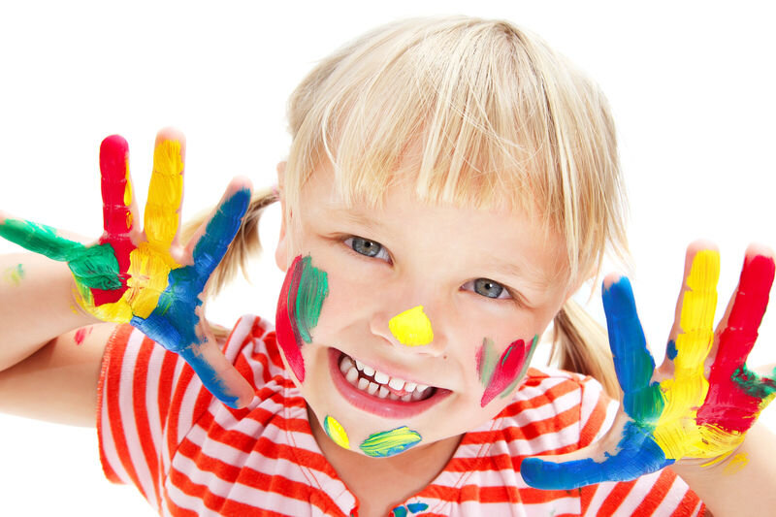

Старший воспитатель
высшей кв категории
Масесьянц Е.П.

п. Мокрый Батай
2018г

Современная система дошкольного образования направлена на то, чтобы создавать каждому ребенку условия, в которых личность могла бы максимально реализовать себя, опираясь на имеющийся природный потенциал, и подготовиться к непрерывному развитию своих способностей.
Современному обществу необходим качественно новый путь развития, который требует от каждого: быть творческими, способными нестандартно мыслить, оригинально решать поставленные задачи, преобразовывать окружающую действительность
Решающим фактором, способным изменить общество, является образование. В числе приоритетных стратегий модернизации образования является развитие творческого потенциала личности дошкольников.
Большинство взрослых людей в своих навыках изобразительного искусства достигают не многого сверх того, что они умели к 9-10 годам жизни. Если такие навыки умственной деятельности как речь, почерк, по мере взросления человека изменяются и совершенствуются, то развитие навыков рисования у большинства, прекращается в раннем возрасте.
И если дети рисуют как дети, то многие взрослые тоже «рисуют как дети», каких бы результатов они не достигали в других сферах. Мало того, обычно взрослые со страхом воспринимают предложение, что-нибудь нарисовать, ведь намного важнее уметь читать и писать, чем рисовать. Поэтому и не стоит удивляться тому, что взрослые не умеют рисовать, а дети, оканчивая начальную школу, бросают заниматься изобразительной деятельностью и, таким образом, останавливают развитие навыков рисования. Но, как показывает статистика, наличие творческих способностей играет в жизни человека немаловажную роль, начиная от формирования личности и заканчивая становлением специалиста, семьянина, гражданина.
Одним из приемов, направленных на создание условий для творческого самовыражения ребенка, является организация работы с детьми с применением способов нетрадиционного рисования.
Коллеги, цель моего выступления, как старшего воспитателя, это вспомнить вместе с Вами нетрадиционные техники рисования.
Нетрадиционная техника не позволяет копировать образец, что дает ещё больший толчок к развитию воображения, творчества, самостоятельности, инициативы, проявлению индивидуальности.
Главное то, что нетрадиционное рисование играет важную роль в общем психическом развитии ребенка. Ведь самоценным является не конечный продукт – рисунок, а развитие личности: формирование уверенности в себе, в своих способностях, самоидентификация в творческой работе, целенаправленность деятельности.
Для каждого возраста придерживаемся разных вариантов приемов нетрадиционного рисования, начиная от простого и постепенно переходя к более сложному.
Так для детей младшего дошкольного возраста подходит пальцевая живопись, то есть рисование красками при помощи пальцев (одного или нескольких), ребром или всей ладонью. Автором картины может стать любой человек, не зависимо от возраста, пола, профессии и социального статуса.
Детей среднего дошкольного возраста можно знакомить с более сложными техниками. В этом возрасте они легко справляются с рисованием методом тычка. Для этого достаточно взять любой подходящий предмет, например ватную палочку, опустить в краску и точным движением сверху вниз делать тычки по альбомному листу, в соответствие с задуманным рисунком.
В старшем дошкольном возрасте дети могут освоить еще более трудные техники, такие как кляксография, когда в отпечатке обычной кляксы можно увидеть разнообразие сюжетов и образов.
Далее следует предложить технику монотипии (получения изображения путем перевода его с одной поверхности на другую, т.е. оттиск изображения). Монотипия – уникальная техника, сочетающая в себе качества оттиска на бумаге с печатной формы, живописи и рисунка.
Чтобы нарисовать картину в технике монотипия, нужно, нанести краски на гладкую ровную поверхность, следуя задуманному сюжету. Необходимо работать быстро, чтобы краска не успела высохнуть ко времени печати. Когда картина готова, на расписанную поверхность накладывается белый лист бумаги и аккуратно прижимается руками, затем его тщательно разглаживают.
Существует ещё одна разновидность данной техники - монотипия пейзажная, когда для её выполнения лист бумаги складывается вдвое. На одной его половине рисуется пейзаж, на другой получается его отражение.
С удовольствием дети выполняют рисунки в технике граттаж (рисование на восковой основе). Это способ выполнения рисунка путем процарапывания пером или острым инструментом бумаги или картона, залитых тушью.
В дальнейшем можно несколько разнообразить эту технику и получить цветной граттаж. Сначала протонировать лист бумаги цветной акварелью, а затем нанести воск и тушь. Тогда штрихи будут цветными.
Безусловно, это лишь несколько вариантов применения нетрадиционных форм в совместной деятельности взрослого и ребёнка. Я уверенна, что каждый из присутствующих знает и применяет на практике огромное количество нетрадиционных форм рисования.

